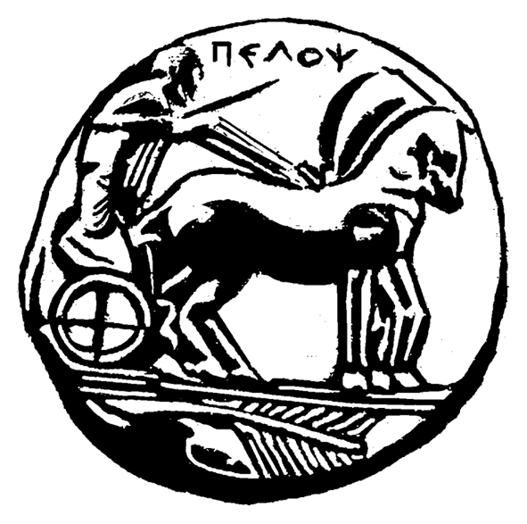
ΠΑΝΕΠΙΣΤΗΜΙΟ ΠΕΛΟΠΟΝΝΗΣΟΥ
ΣΧΟΛΗ ΚΑΛΩΝ ΤΕΧΝΩΝ
ΤΜΗΜΑ ΘΕΑΤΡΙΚΩΝ ΣΠΟΥΔΩΝ

ΠΡΟΓΡΑΜΜΑ ΜΕΤΑΠΤΥΧΙΑΚΩΝ ΣΠΟΥΔΩΝ
«Δραματική Τέχνη και Παραστατικές Τέχνες στην Εκπαίδευση και Δια Βίου Μάθηση –
MA in Drama and Performing Arts in Education and Lifelong Learning» (ΠΜΣ – ΔΡΑ.ΤΕ.Π.Τ.Ε.)
ΑΝΑΚΟΙΝΩΣΗ
ΠΡΟΓΡΑΜΜΑ ΕΞΕΤΑΣΤΙΚΗΣ A΄ ΕΞΑΜΗΝΟΥ
Ακαδημαϊκού Έτους 2022-2023
Από: 31/1/2023 έως 17/2/2023 Φεβρουαρίου 2023
Κωδικός | Τίτλος Μαθήματος | Ημερομηνία εξέτασης
DIE-102 | Δραματική Τέχνη στην Εκπαίδευση και Επιστήμες της Αγωγής (παράδοση/παρουσιάσεις εργασίας –βιβλιογραφική 15.00 – 19.00) | Σάββατο, 11 Φεβρουαρίου 2023 & Κυριακή 12 Φεβρουαρίου 2023
DIE-103 | Δραματική Τέχνη στην Εκπαίδευση: Θεατροπαιδαγωγικά προγράμματα (παράδοση εργασίας-παραμύθια) | Πέμπτη, 9 Φεβρουαρίου 2023
DIE-101 | Δραματική Τέχνη στην Εκπαίδευση: Μορφές και είδη (γραπτή εξέταση /ώρα 11.00 -14.00) | Σάββατο, 11 Φεβρουαρίου 2023
DIE-104 | Ποιοτικές & ποσοτικές μέθοδοι έρευνας στις ανθρωπιστικές επιστήμες (παρουσίαση 28/1/2023 & παράδοση εργασίας-βαλιτσάκι 2/2/2022) | Τρίτη, 7 Φεβρουαρίου 2023
DIE-105 | Μέθοδοι αξιολόγησης/μέτρησης θεατροπαιδαγωγικών προγραμμάτων στην εκπαίδευση και τη διά βίου μάθηση (παράδοση εργασίας - πρακτικογραφία) | Πέμπτη, 2 Φεβρουαρίου 2023
DIE-106 | Δραματική Τέχνη στην εκπαίδευση: Ερευνητικό Σχέδιο Ι (γραπτή εξέταση/ ώρα 10.30 – 13.30 ) | Κυριακή 12 Φεβρουαρίου 2023

Από τη Γραμματεία

